

**Об утверждении Плана по управлению пастбищами и их использованию по Джангельдинскому району на 2020-2021 годы**

С истёкшим сроком

Решение маслихата Джангельдинского района Костанайской области от 7 августа 2020 года № 314. Зарегистрировано Департаментом юстиции Костанайской области 21 августа 2020 года № 9393. Прекращено действие в связи с истечением срока

      В соответствии со статьей 6 Закона Республики Казахстан от 23 января 2001 года "О местном государственном управлении и самоуправлении в Республике Казахстан", статьей 8 Закона Республики Казахстан от 20 февраля 2017 года "О пастбищах" Джангельдинский районный маслихат РЕШИЛ:

      1. Утвердить прилагаемый План по управлению пастбищами и их использованию по Джангельдинскому району на 2020-2021 годы.

      2. Настоящее решение вводится в действие по истечении десяти календарных дней после дня его первого официального опубликования.

|  |  |
| --- | --- |
| *Председатель сессии* | *Е. Зейнуллин* |
| *Секретарь Джангельдинского районного маслихата* | *С. Нургазин* |

|  |  |
| --- | --- |
|  | Утвержден решением Джангельдинского районного маслихата от 7 августа 2020 года № 314 |

**План по управлению пастбищами и их использованию по Джангельдинскому району на 2020-2021 годы**

      1) Схема (карта) расположения пастбищ на территории Джангельдинского района в разрезе категорий земель, собственников земельных участков и землепользователей на основании правоустанавливающих документов (приложение 1 к Плану по управлению пастбищами и их использованию по Джангельдинскому району на 2020-2021 годы);

      2) приемлемые схемы пастбищеоборотов (приложение 2 к Плану по управлению пастбищами и их использованию по Джангельдинскому району на 2020-2021 годы);

      3) карта с обозначением внешних и внутренних границ и площадей пастбищ, в том числе сезонных, объектов пастбищной инфраструктуры (приложение 3 к Плану по управлению пастбищами и их использованию по Джангельдинскому району на 2020-2021 годы);

      4) схема доступа пастбищепользователей к водоисточникам (озерам, рекам, прудам, копаням, оросительным или обводнительным каналам, трубчатым или шахтным колодцам), составленную согласно норме потребления воды (приложение 4 к Плану по управлению пастбищами и их использованию по Джангельдинскому району на 2020-2021 годы);

      5) схема перераспределения пастбищ для размещения поголовья сельскохозяйственных животных физических и (или) юридических лиц, у которых отсутствуют пастбища, и перемещения его на предоставляемые пастбища (приложение 5 к Плану по управлению пастбищами и их использованию по Джангельдинскому району на 2020-2021 годы);

      6) схема размещения поголовья сельскохозяйственных животных на отгонных пастбищах физических и (или) юридических лиц, не обеспеченных пастбищами, расположенными при селе, сельском округе (приложение 6 к Плану по управлению пастбищами и их использованию по Джангельдинскому району на 2020-2021 годы);

      7) календарный график по использованию пастбищ, устанавливающий сезонные маршруты выпаса и передвижения сельскохозяйственных животных (приложение 7 к Плану по управлению пастбищами и их использованию по Джангельдинскому району на 2020-2021 годы).

|  |  |
| --- | --- |
|  | Приложение 1 к Плану по управлению пастбищами и их использованию по Джангельдинскому району на 2020-2021 годы |

**Схема (карта) расположения пастбищ на территории Джангельдинского района в разрезе категорий земель, собственников земельных участков и землепользователей на основании правоустанавливающих документов**

      Сноска. Приложение 1 с изменениями, внесенными решением маслихата Джангельдинского района Костанайской области от 26.03.2021 № 23 (вводится в действие по истечении десяти календарных дней после дня его первого официального опубликования).

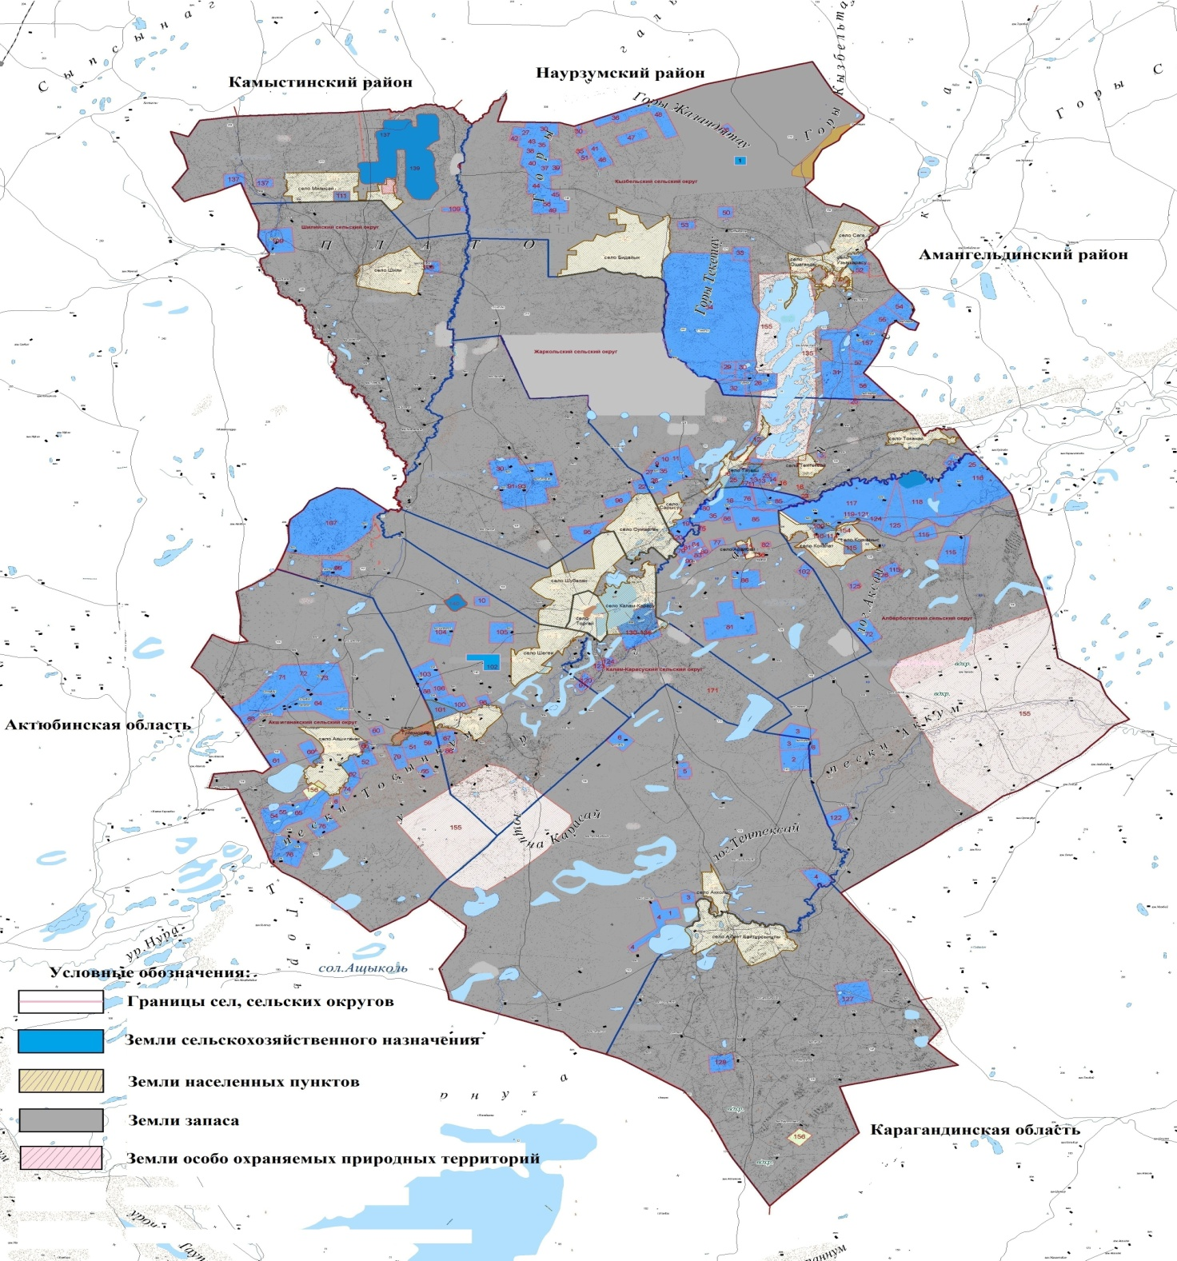

**Собственник земельного участка, прилагаемый к схеме (карте) расположения пастбищ Джангельдинского района**

|  |  |
| --- | --- |
| № | Фамилия, имя, отчество собственника земельного участка |
| 1 | Баимбетов Нурлан Фазылханович |

**Список землепользователей земельных участков, прилагаемый к схеме (карте) расположения пастбищ Джангельдинского района**

|  |  |
| --- | --- |
| № | Фамилия, имя, отчество (наименование) землепользователей |
| 1 | Абдибаев Мендибай Кабденович |
| 2 | Абдысалыков Серик |
| 3 | Абильхайров Еркебулан Айдарович |
| 4 | Абильхайров Таргын Казымбекович |
| 5 | Аймағамбет Жұлдызай Жалелқызы |
| 6 | Айтжанов Адилхан Ауезханович |
| 7 | Ақауұлы Мұса |
| 8 | Алмаганбетов Кумисбек Казович |
| 9 | Амирхамзин Талгат Корганович |
| 10 | Амирханов Куандык Мухтарович |
| 11 | Аңсаған Құрманғали Аңсағанұлы |
| 12 | Аубакиров Тоба Байдрахманович |
| 13 | Аяганов Максут Габдрашевич |
| 14 | Әбдіғалиұлы Бақыт |
| 15 | Абильхайров Серикбай Айдарович |
| 16 | Байгазин Нурлан Диханбаевич |
| 17 | Байдрахманов Шахмурат Султанбекович |
| 18 | Баймагамбетов Магзум Токкожинович |
| 19 | Баймолдин Егеубай Байдаулетович |
| 20 | Баймуканов Жылкелди Серикович |
| 21 | Бастар Сәлімжан Рүстемұлы |
| 22 | Бейсенов Габдолла Мерекеевич |
| 23 | Бекбосынов Шакир Болатович |
| 24 | Бекет Кәдіржан Ғалымжанұлы |
| 25 | Бекмагамбетов Балгабай |
| 26 | Исключена решением маслихата Джангельдинского района Костанайской области от 26.03.2021 № 23 (вводится в действие по истечении десяти календарных дней после дня его первого официального опубликования). |
| 27 | Бекмагамбетова Кулдирайхан |
| 28 | Бектауов Нурбек Султангалиевич |
| 29 | Бирмагамбетов Жанибек Карсакбаевич |
| 30 | Болебаев Оразалы Казымбекович |
| 31 | Бораншин Жомарт Бегкалиевич |
| 32 | Бораншин Самат Сергалиевич |
| 33 | Бөрібай Ерлан Арғынбайұлы |
| 34 | Габдуалиев Канат Шоптибаевич |
| 35 | Гаврось Тамара Ивановна |
| 36 | Галымжанова Айсулу Бахытжановна |
| 37 | Ганиматов Нурлан Тулендиевич |
| 38 | Ғазез Бәйкен Нағашыбайұлы |
| 39 | Демесинов Сапарбек Саматович |
| 40 | Дильханов Кайрат Наурызович |
| 41 | Дуйсенбаев Асет Бултирикович |
| 42 | Елеутов Талап Нагашыбаевич |
| 43 | Ембергенов Амантай Каменович |
| 44 | Енсебаев Мухтар Сапаргалиевич |
| 45 | Ералин Кайрат Журсинович |
| 46 | Ержанов Дархан Нагашыбаевич |
| 47 | Ерназаров Нургожа Сундетбаевич |
| 48 | Есполов Гапсалем Жумагалиевич |
| 49 | Жаканов Амандык Амиргалиевич |
| 50 | Жаксымбеков Руслан Абдысалыкович |
| 51 | Жалелов Саттар Сейтжанович |
| 52 | Жандилдин Курмангазы Шокпытович |
| 53 | Жаппаров Абдрахим Опабекович |
| 54 | Жарасбаев Каныш Мухамеджанович |
| 55 | Жарасова Акжибек Амирхановна |
| 56 | Жумаханов Халык Капарович |
| 57 | Жунекеев Мырзаболат Кенжегалиевич |
| 58 | Жунусова Нагима Кайырбековна |
| 59 | Зейнелгабиев Елубай Султанбекович |
| 60 | Ибикенов Кантай Кабильдинович |
| 61 | Ибраев Жаксылык |
| 62 | Изтелеуова Гульзира Кирикбаевна |
| 63 | Иманқұл Әлімжан Молдашұлы |
| 64 | Инирбаев Абилхамит Кабиевич |
| 65 | Исмайлова Бакытгул Карисовна |
| 66 | Кабжанов Азамат Балгабаевич |
| 67 | Кабжанов Марал Егизбаевич |
| 68 | Кабылбеков Айдын Жолдинович |
| 69 | Кабылов Кайрат Аксуйинович |
| 70 | Карбозов Манат Какимжанович |
| 71 | Касенов Талгат Галимжанович |
| 72 | Касымов Сарсенбай Назымбекович |
| 73 | Кенжегулова Кулаш |
| 74 | Кожахметов Амангелды Бегалынович |
| 75 | Койбагаров Кенжетай Сагитович |
| 76 | Койбагаров Сайлау Сагитович |
| 77 | Копеев Шаттык Кабденович |
| 78 | Коскулов Булат Халыкович |
| 79 | Косымов Артем Алибаевич |
| 80 | Кошкодан Сергей Иванович |
| 81 | Кулмаганбетов Асылбек Дуйсенович |
| 82 | Куненов Ерик Темиргалиевич |
| 83 | Кыстаубаев Нурлыбек Кауденович |
| 84 | Қабажай Қанат Қазымұлы |
| 85 | Қажкенова Гүлнар Боранбайқызы |
| 86 | Қасымхан Айбол Нұрханұлы |
| 87 | Қоеке Шыңғыс Тәпенұлы |
| 88 | Құдабаев Айдын Қабидоллаұлы |
| 89 | Маденов Жасулан Мантаевич |
| 90 | Мадиев Борамбай Мусылымканович |
| 91 | Макашев Маргулан Кенжебаевич |
| 92 | Махин Каскырбай Куандыкович |
| 93 | Махмутов Есен Асылханович |
| 94 | Мергенбаев Дархан Сабитович |
| 95 | Меше Айжан Дисенқызы |
| 96 | Молдабек Нуретден Сыпабекулы |
| 97 | Мырзагазин Мухит Турганович |
| 98 | Мырзагазин Сайын Турганович |
| 99 | Мырзагалиев Талгат Кенесович |
| 100 | Назаров Турсынбек Битимбаевич |
| 101 | Нугманов Аян Акшыганакович |
| 102 | Нұрмұхамбет Тоқсанбек Жолдықанұлы |
| 103 | Ордабаев Кишкентай Таргынбекович |
| 104 | Райсов Алмас Сайранович |
| 105 | Раисов Базылбек Мухатович |
| 106 | Райсов Кайрат Сайранович |
| 107 | Райыс Ерболат Сайранұлы |
| 108 | Райыс Қанат Сайранұлы |
| 109 | Рахман Жасталап Дәуренұлы |
| 110 | Рысбеков Каргалы Тайманович |
| 111 | Сабилов Байбосын Тулеуович |
| 112 | Сабыржанов Аскар Кибатович |
| 113 | Сактапбергенова Гюльнар Жумагазиновна |
| 114 | Самыратов Нурлан Абдрахманович |
| 115 | Сапарова Айнагуль Нагашыбаевна |
| 116 | Сейткулов Саян Сейткулович |
| 117 | Сералин Булат Елиясович |
| 118 | Сериков Ербол Жумагалиевич |
| 119 | Смагулов Габиден Уахитович |
| 120 | Смайыл Бүтінбай Қазымжанұлы |
| 121 | Сыздыкбаев Хамит Кабдиевич |
| 122 | Сыздыков Азамат Олжагалиевич |
| 123 | Тажибаев Танат Жусупович |
| 124 | Тәкіл Оразбай Жақсыбайұлы |
| 125 | Токанов Жаксылык |
| 126 | Төлеген Сәлімжан Төлегенұлы |
| 127 | Тулебаев Бауыржан Кабдрашович |
| 128 | Тунтеров Ханатбек |
| 129 | Тұрған Ыбырай Саматұлы |
| 130 | Умирзакова Нурбала |
| 131 | Хамзин Байтемир Батырханович |
| 132 | Хасенов Жумабек Хамитович |
| 133 | Шакин Хамит Карагулович |
| 134 | Шалабаев Мейрамбек Асанханович |
| 135 | Шалдыбаев Бауыржан Кабденович |
| 136 | Шалдыбай Бақыт Дақарұлы |
| 137 | Шаханов Жуматай Ахатович |
| 138 | Шойбасов Темирхан Калиевич |
| 139 | Товарищество с ограниченной ответственностью "Новонежинка" |
| 140 | Товарищество с ограниченной ответственностью "Таншолпан" |

|  |  |
| --- | --- |
|  | Приложение 2 к Плану по управлению пастбищами и их использованию по Джангельдинскому району на 2020-2021 годы |

**Приемлемые схемы пастбищеоборотов**

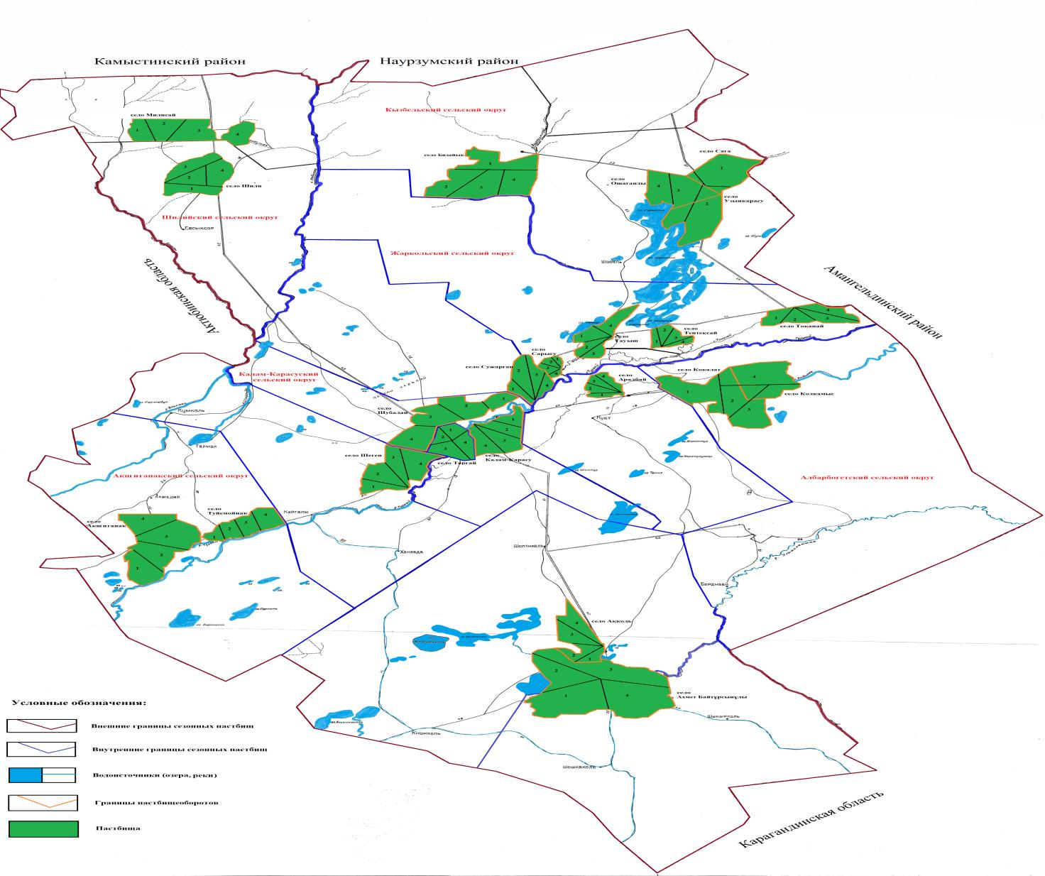

|  |  |  |  |  |
| --- | --- | --- | --- | --- |
| Годы | Загон - 1 | Загон - 2 | Загон - 3 | Загон - 4 |
| 2020 | отдыхающий загон | весеннее - летний сезон1 | летний сезон 2 | летне - осенний сезон 3 |
| 2021 | летне - осенний сезон 3 | отдыхающий загон | весеннее - летний сезон 1 | летний сезон 2 |

      Примечание: 1, 2, 3, 4 - очередность использования загонов в году

|  |  |
| --- | --- |
|  | Приложение 3 к Плану по управлению пастбищами и их использованию по Джангельдинскому району на 2020-2021 годы |

**Карта с обозначением внешних и внутренних границ и площадей пастбищ, в том числе сезонных, объектов пастбищной инфраструктуры**

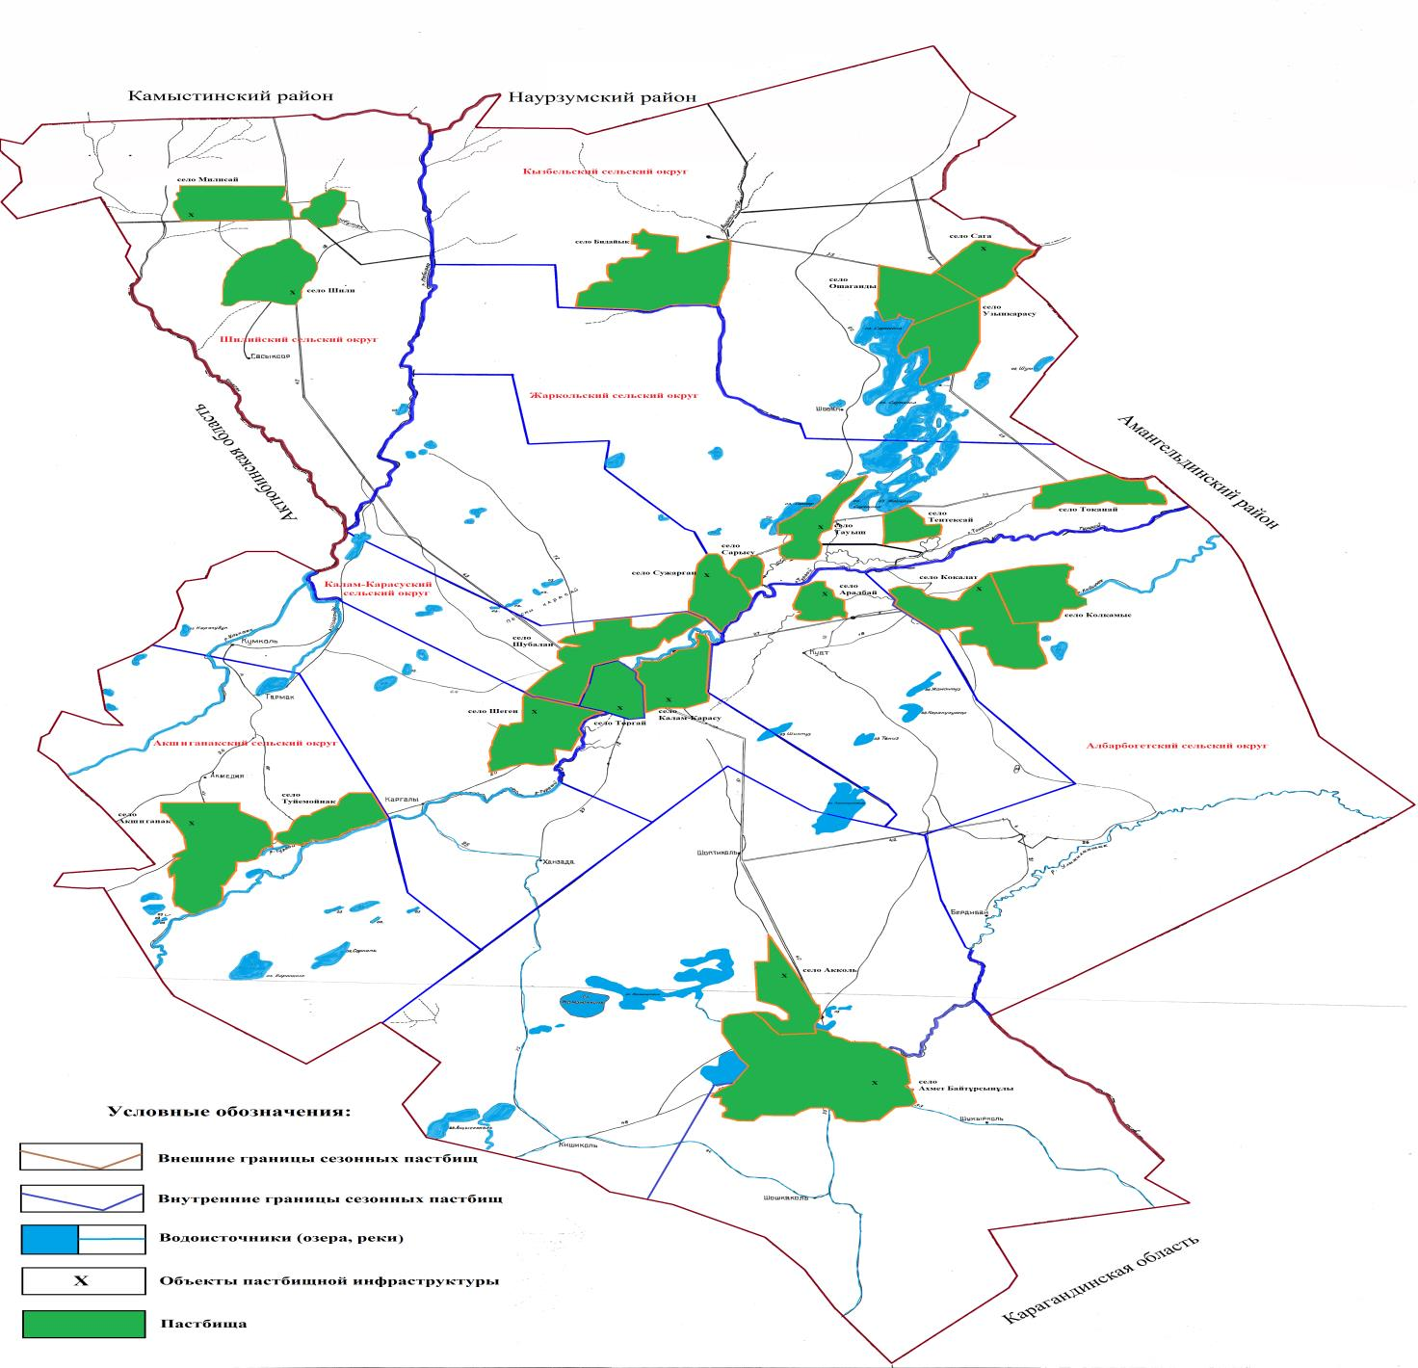

      В Джангельдинском районе площадь сезонных пастбищ составляет 3 372 266 гектар. В том числе земли сельскохозяйственного назначения 455 124 гектаров, земли населенных пунктов 272 545 гектаров, земли запаса 2 351 011 гектаров, земли особо охраняемых природных территории 293 586 гектар.

|  |  |
| --- | --- |
|  | Приложение 4 к Плану по управлению пастбищами и их использованию по Джангельдинскому району на 2020-2021 годы |

**Схема доступа пастбищепользователей к водоисточникам (озерам, рекам, прудам, копаням, оросительным или обводнительным каналам, трубчатым или шахтным колодцам), составленная согласно норме потребления воды**

      Среднесуточная норма потребления воды на одно сельскохозяйственное животное определяется в соответствии с Методикой по разработке удельных норм водопотребления и водоотведения, утвержденной приказом Заместителя Премьер-Министра Республики Казахстан – Министра сельского хозяйства Республики Казахстан от 30 декабря 2016 года № 545 (зарегистрировано в Реестре государственной регистрации нормативных правовых актов за № 14827).

      Пруды, копани, оросительные или обводнительные каналы, трубчатые или шахтные колодцы не имеются.

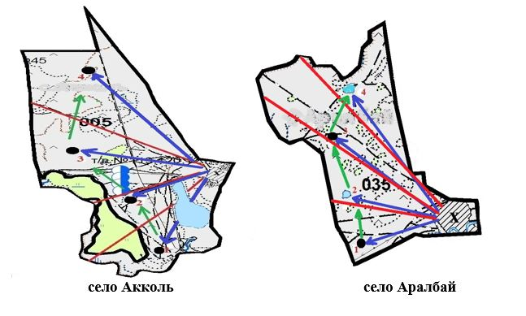

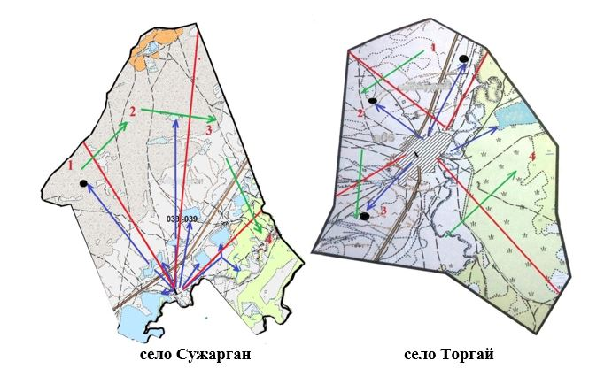

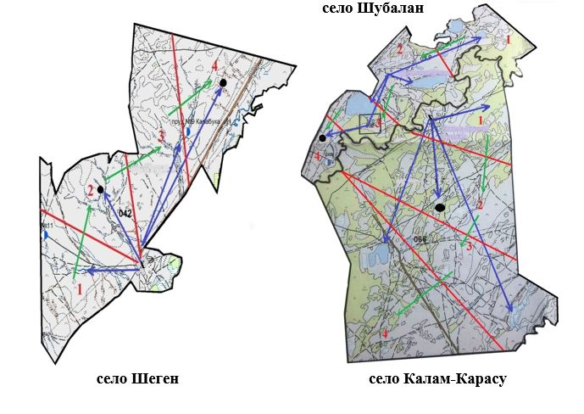

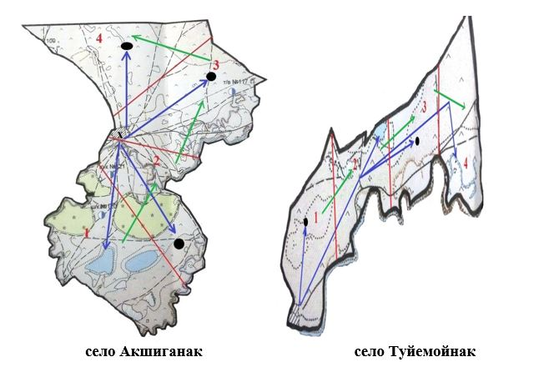

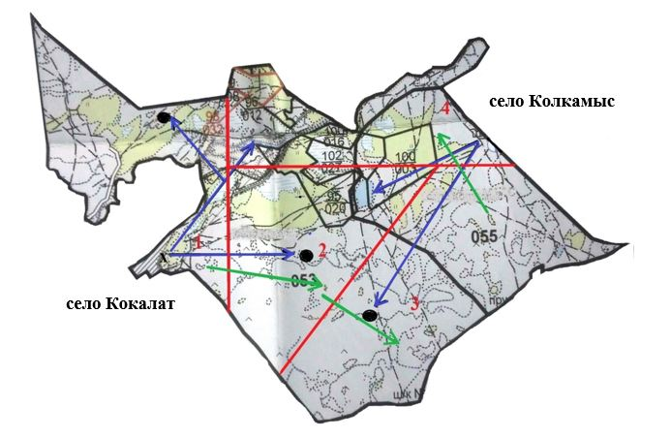

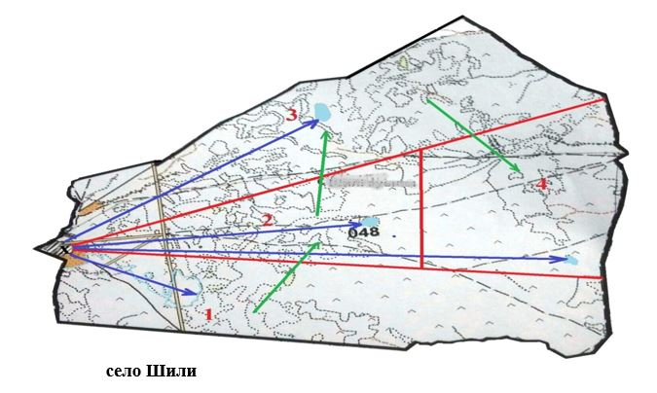

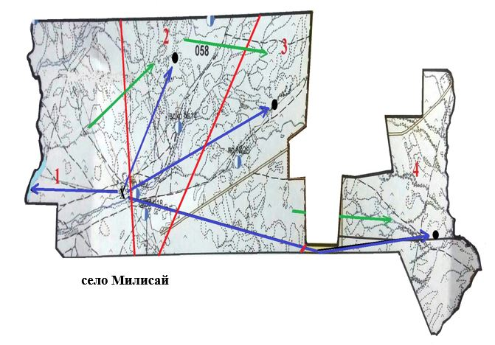

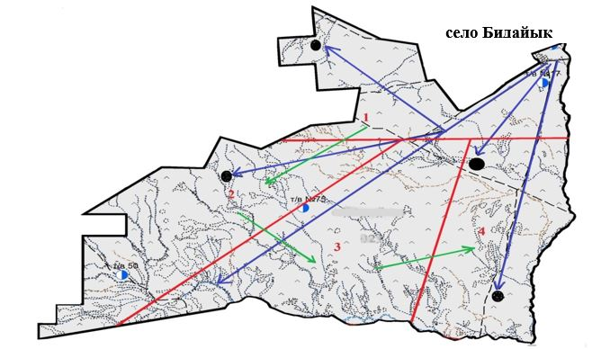

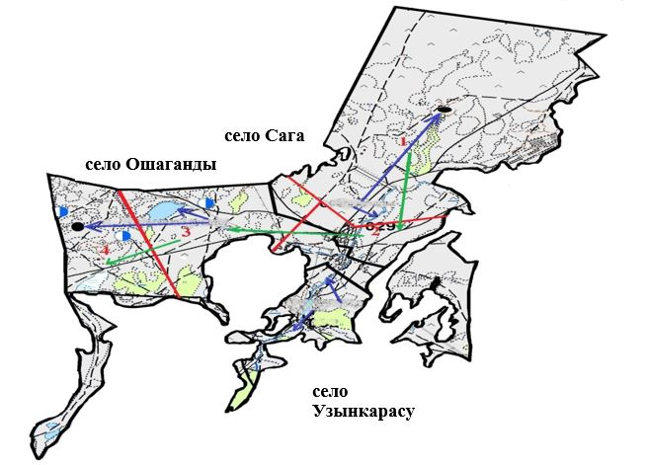

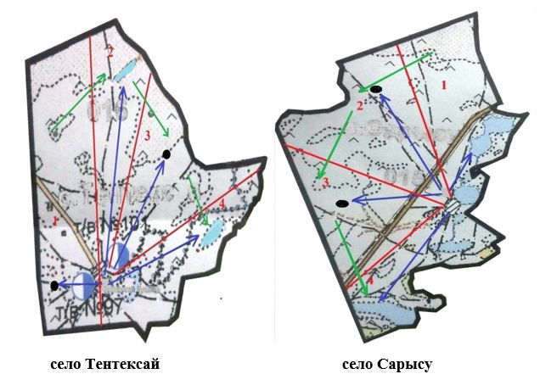

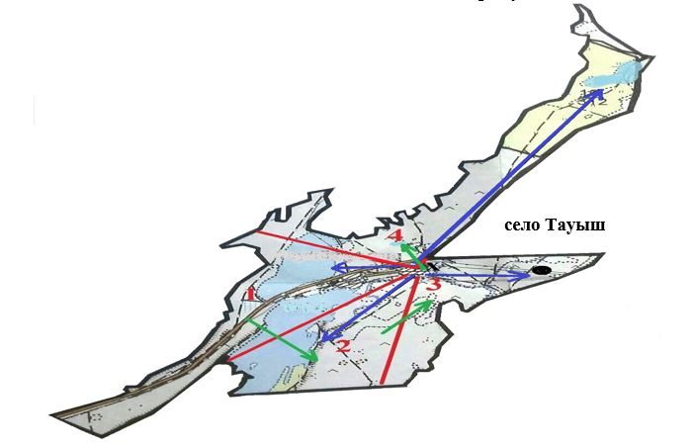

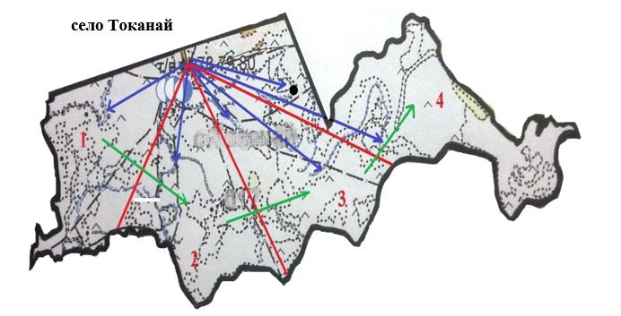

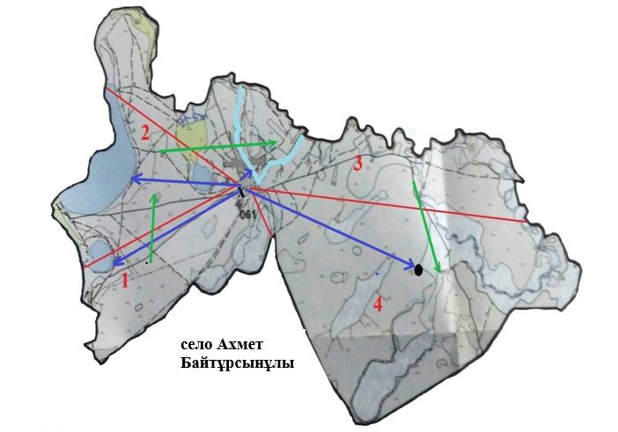

      Условные обозначения:

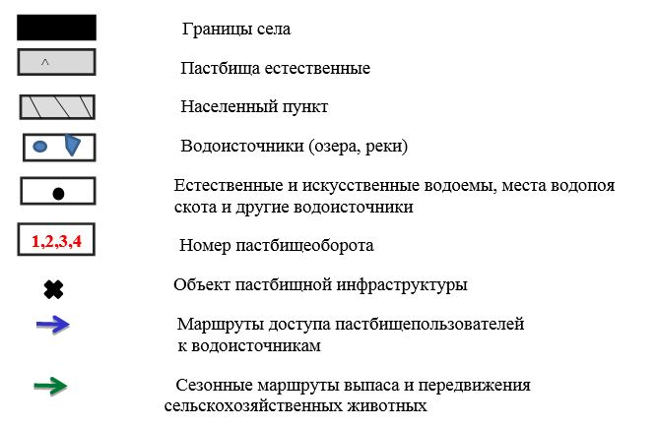

|  |  |
| --- | --- |
|  | Приложение 5 к Плану по управлению пастбищами и их использованию по Джангельдинскому району на 2020-2021 годы |

**Схема перераспределения пастбищ для размещения поголовья сельскохозяйственных животных физических и (или) юридических лиц, у которых отсутствуют пастбища, и перемещения его на предоставляемые пастбища**

      Площадь пастбищ по Джангельдинскому району составляет 3 078 680 гектар, в том числе на землях сельскохозяйственного назначения 455 124 гектар, на землях населенного пункта 272 545 гектар, на землях запаса 2 351 011 гектар.

      В связи с чем, перераспределение пастбищ в этом районе для размещения поголовья сельскохозяйственных животных физических и (или) юридических лиц, у которых отсутствуют пастбища нет необходимости, так как достаточно пастбищных угодий для пастьбы скота.

|  |  |
| --- | --- |
|  | Приложение 6 к Плану по управлению пастбищами и их использованию по Джангельдинскому району на 2020-2021 годы |

**Схема размещения поголовья сельскохозяйственных животных на отгонных пастбищах физических и (или) юридических лиц, не обеспеченных пастбищами, расположенными при селе, сельском округе**

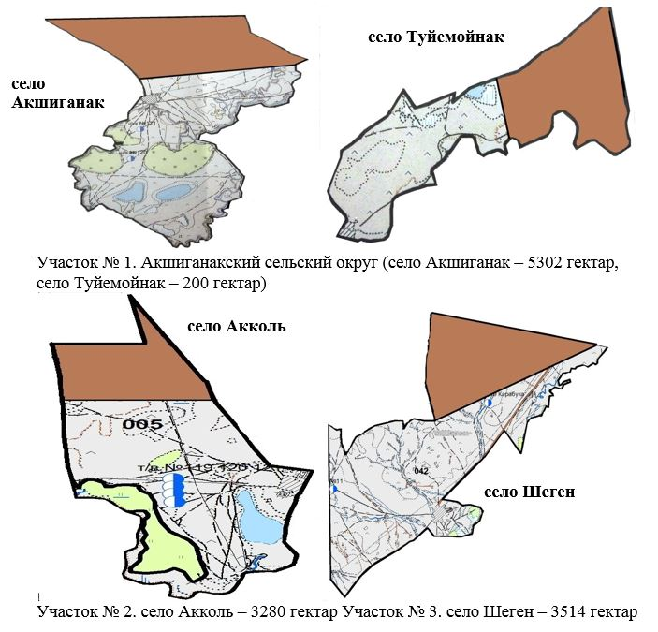

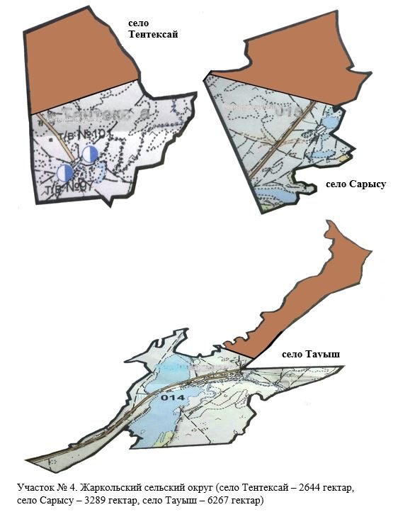

|  |  |
| --- | --- |
|  | Приложение 7 к Плану по управлению пастбищами и их использованию по Джангельдинскому району на 2020-2021 годы |

**Календарный график по использованию пастбищ, устанавливающий сезонные маршруты выпаса и передвижения сельскохозяйственных животных**

|  |  |  |  |  |  |  |  |  |  |
| --- | --- | --- | --- | --- | --- | --- | --- | --- | --- |
| № | Наименование сел, сельских округов | Количество загонов в 2020 году | | | | Количество загонов в 2021 году | | | |
| 1 | 2 | 3 | 4 | 1 | 2 | 3 | 4 |
| 1 | село Акколь | отдыхающий загон | весенне-летний сезон | летний сезон | летне-осенний сезон | летне-осенний сезон | отдыхающий загон | весенне-летний сезон | летний сезон |
| 2 | Акшиганакский сельский округ | отдыхающий загон | весенне-летний сезон | летний сезон | летне-осенний сезон | летне-осенний сезон | отдыхающий загон | весенне-летний сезон | летний сезон |
| 3 | Албарбогетский сельский округ | отдыхающий загон | весенне-летний сезон | летний сезон | летне-осенний сезон | летне-осенний сезон | отдыхающий загон | весенне-летний сезон | летний сезон |
| 4 | село Аралбай | отдыхающий загон | весенне-летний сезон | летний сезон | летне-осенний сезон | летне-осенний сезон | отдыхающий загон | весенне-летний сезон | летний сезон |
| 5 | село Ахмет Байтұрсынұлы | отдыхающий загон | весенне-летний сезон | летний сезон | летне-осенний сезон | летне-осенний сезон | отдыхающий загон | весенне-летний сезон | летний сезон |
| 6 | Жаркольский сельский округ | отдыхающий загон | весенне-летний сезон | летний сезон | летне-осенний сезон | летне-осенний сезон | отдыхающий загон | весенне-летний сезон | летний сезон |
| 7 | Калам-Карасуский сельский округ | отдыхающий загон | весенне-летний сезон | летний сезон | летне-осенний сезон | летне-осенний сезон | отдыхающий загон | весенне-летний сезон | летний сезон |
| 8 | Кызбельский сельский округ | отдыхающий загон | весенне-летний сезон | летний сезон | летне-осенний сезон | летне-осенний сезон | отдыхающий загон | весенне-летний сезон | летний сезон |
| 9 | село Сужарган | отдыхающий загон | весенне-летний сезон | летний сезон | летне-осенний сезон | летне-осенний сезон | отдыхающий загон | весенне-летний сезон | летний сезон |
| 10 | село Торгай | отдыхающий загон | весенне-летний сезон | летний сезон | летне-осенний сезон | летне-осенний сезон | отдыхающий загон | весенне-летний сезон | летний сезон |
| 11 | село Шеген | отдыхающий загон | весенне-летний сезон | летний сезон | летне-осенний сезон | летне-осенний сезон | отдыхающий загон | весенне-летний сезон | летний сезон |
| 12 | Шилийский сельский округ | отдыхающий загон | весенне-летний сезон | летний сезон | летне-осенний сезон | летне-осенний сезон | отдыхающий загон | весенне-летний сезон | летний сезон |

© 2012. РГП на ПХВ «Институт законодательства и правовой информации Республики Казахстан» Министерства юстиции Республики Казахстан